МАШИННЫЙ (АВТОМАТИЧЕСКИЙ) ПЕРЕВОД
Машинный (автоматический) перевод — это процесс перевода текстов с одного естественного языка на другой с помощью специальной компьютерной программы.
(Вместо «машинный» иногда употребляется слово «автоматический», что не влияет на смысл. Однако термин автоматизированный перевод имеет совсем другое значение — при нём программа просто помогает человеку переводить тексты.)

КАЧЕСТВО ПЕРЕВОДА
Качество перевода зависит от тематики и стиля исходного текста, а также грамматической, синтаксической и лексической родственности языков, между которыми производится перевод. Машинный перевод художественных текстов практически всегда оказывается неудовлетворительного качества.

АВТОМАТИЧЕСКИЙ ПЕРЕВОД В INSTAGRAM
В 2016 году американская социальная сеть Instagram запустила встроенную функцию автоматического перевода текста, позволяющую пользователям автоматически переводить любой текст не на их родном языке.
С помощью новой кнопки «Показать перевод» можно будет перевести описания фото и видео, комментарии, а также информацию в профилях пользователей. Перевод будет выполнен на язык, указанный в настройках приложения.
Согласно MacRumors, тексты Instagram автоматически переводятся с более чем 90 различных языков.

Перевод текстов в Instagram осуществляется в двух режимах:
1) по умолчанию в настройках мобильного/веб браузера;
2) вручную в приложении Instagram.

Чтобы осуществить перевод в ручном режиме — необходимо нажать на кнопку "Показать перевод", расположенную ниже текста. Чтобы вернуться к исходному тексту необходимо нажать на кнопку "Показать оригинал".
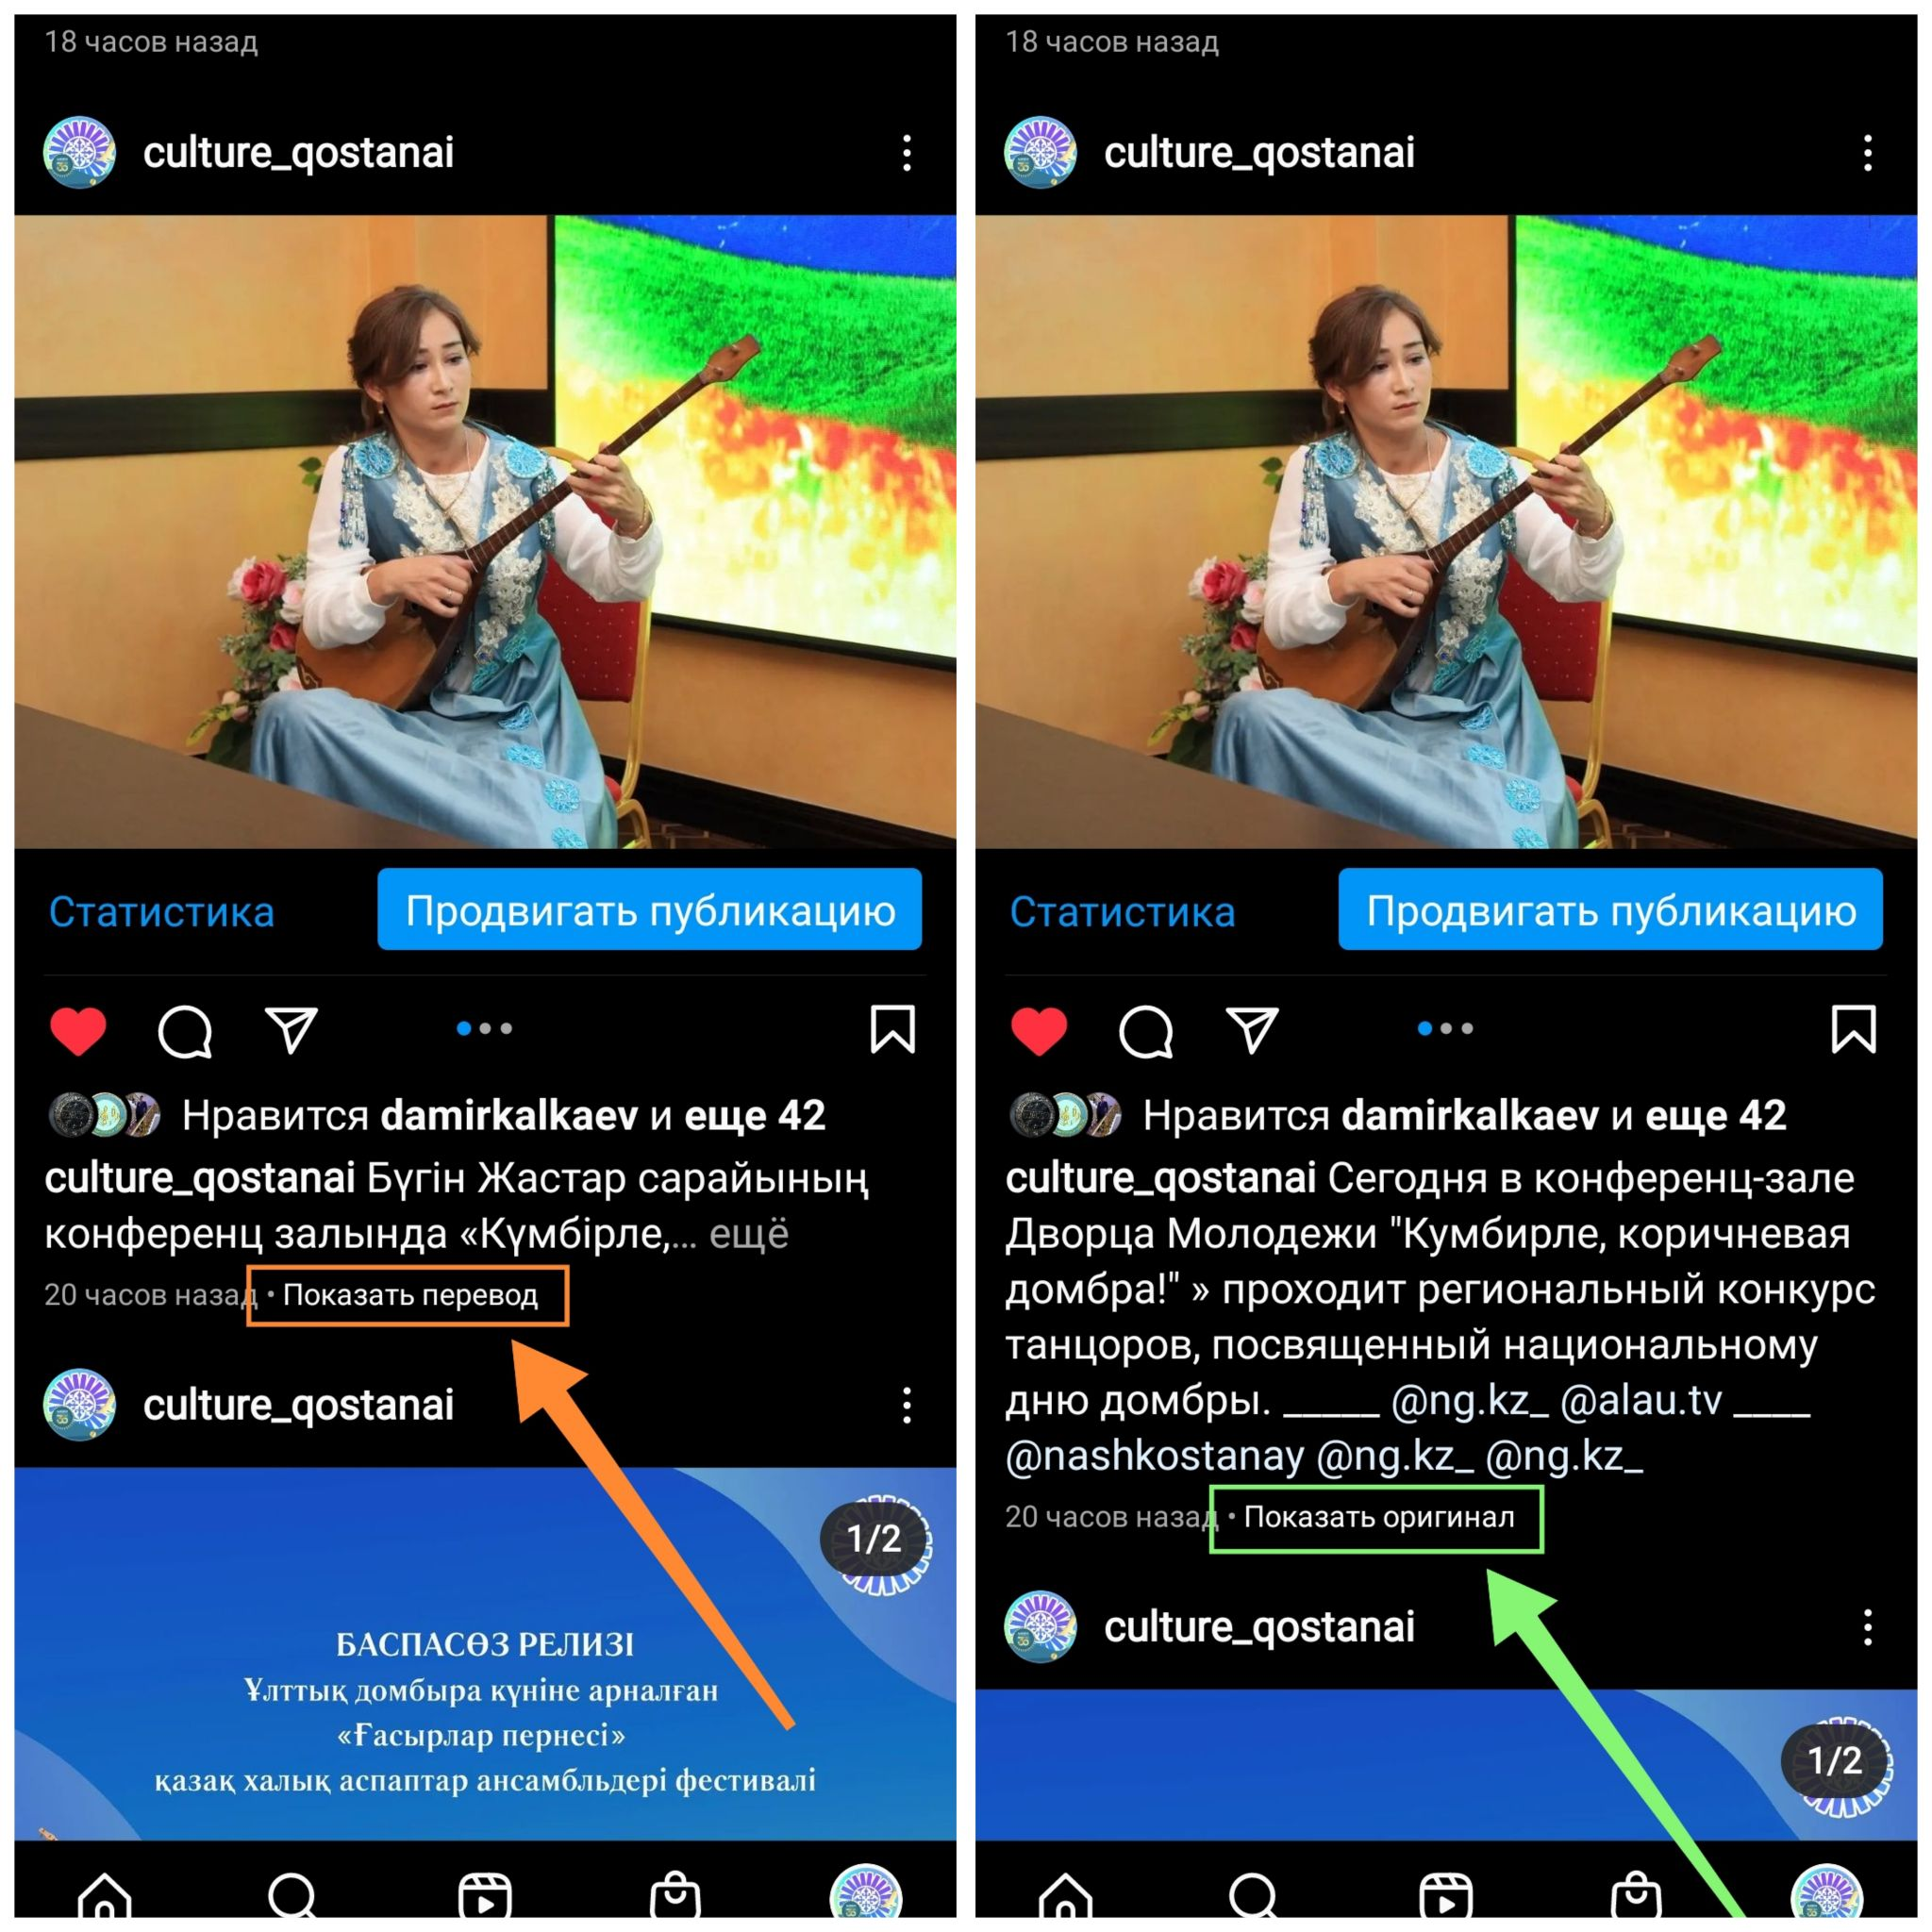
ПРИМЕРЫ:

На картинке слева отображается текст оригинала:
«Бүгін Жастар сарайының конференц залында «Күмбірле, қоңыр домбыра!» ұлттық домбыра күніне арналған облыстық күйшілер байқауы өтіп жатыр».

На картинке справа отображен перевод исходного текста на русский язык: «Сегодня в конференц-зале Дворца Молодежи «Кумбирле, коричневая домбра!» » проходит региональный конкурс танцоров, посвященный национальному дню домбры.», через кнопку «Показать перевод».

Данную публикацию в Instagram можно посмотреть по ссылке >>>>>

АВТОМАТИЧЕСКИЙ ПЕРЕВОД В МОБИЛЬНЫХ БРАУЗЕРАХ
ANDROID
Если на устройстве установлен «Google Переводчик» либо «Яндекс переводчик», то возможно воспользоваться функцией перевода выделенного текста в любых приложениях, в том числе в браузерах.

GOOGLE CHROME
В браузере Chrome по умолчанию есть функция автоматического перевода сайтов на язык интерфейса с помощью сервиса Google. Чтобы её включить нужно зайти в «Настройки» → «Дополнительно» → «Настройки сайта» → «Google Переводчик» и активируйте перевод. В нижней части страниц на иностранных языках будет показан запрос. Чтобы Chrome всегда переводил сайты на определённом языке, нужно включить параметр «Всегда переводить …». «Google Переводчик» поддерживает 103 языка.

КАК ВКЛЮЧИТЬ ИЛИ ОТКЛЮЧИТЬ ПЕРЕВОД GOOGLE CHROME
Откройте приложение Chrome на телефоне или планшете Android.
Справа от адресной строки нажмите на значок "Ещё" Настройки.
Выберите Языки.
В разделе "Настройки перевода" включите или отключите функцию "Предлагать отправлять страницы на других языках в Google Переводчик".

ЯНДЕКС.БРАУЗЕР
Встроенный переводчик показывает слова и фразы на том языке, который используется в интерфейсе Яндекс Браузера. Также он распознаёт надписи на картинках и даёт перевод поверх оригинального текста.
Браузер автоматически определяет язык загруженной страницы и, если он отличается от языка интерфейса, предлагает перевести ее. Окно перевода можно также вызвать, нажав специальный значок в "Умной строке". В «Яндекс.Переводчике» доступны 94 языка.

ОТКЛЮЧЕНИЕ ЯНДЕКС ПЕРЕВОДЧИКА
Если вы не хотите, чтобы Браузер предлагал перевод иноязычных страниц:
Нажмите кнопку Меню → Настройки → Инструменты.
В блоке "Переводчик" отключите опцию "Предлагать перевести страницы, язык которых отличается от языка интерфейса".

